ÔN TẬP THI KẾT THÚC HỌC PHẦN

Môn: Tin học đại cương

*(Thi trực tuyến, tự luận, đề mở, 60 phút)*

PHẦN I - ĐẠI CƯƠNG VỀ TIN HỌC *(3 điểm)*

1. Máy tính điện tử là gì? Nêu các tính năng của máy tính điện tử.
2. Bộ nhớ ngoài trong máy tính điện tử là gì? Nêu các loại bộ nhớ ngoài phổ biến.
3. Thiết bị nhập (Input devices) trong máy tính điện tử là gì? Nêu các thiết bị nhập phổ biến.
4. Thiết bị xuất (Output devices) trong máy tính điện tử là gì? Nêu các thiết bị xuất phổ biến.
5. Nêu khái niệm tập tin (File) trong máy tính. Trong hệ điều hành quy định Tên tập tin (File name) gồm những thành phần nào?
6. Các điểm giống, khác nhau giữa ROM (Bộ nhớ chỉ đọc) & RAM (Bộ nhớ truy xuất ngẫu nhiên)
7. Nêu khái niệm phần cứng (Hardware) và phần mềm (Software) trong máy tính.
8. Phân biệt phần mềm hệ thống và phần mềm ứng dụng trong máy tính. Cho ví dụ từng loại.
9. Nêu khái niệm hệ điều hành, cho ví dụ. Các chức năng chính của hệ điều hành là gì? Hệ điều hành phổ biến cho máy tính cá nhân hiện nay là hệ điều hành gì?

Tính năng quan trọng nhất của hệ điều hành đối với máy tính là gì

PHẦN II - SOẠN THẢO VĂN BẢN MICROSOFT WORD 2010 *(3 điểm)*

Cho danh sách các thao tác trong chương trình Microsoft Word 2010:

1. Lệnh menu tab File \ New (Ctrl + N)
2. Lệnh menu tab File \ Open (Ctrl + O)
3. Lệnh menu tab File \ Save (Ctrl + S)
4. Lệnh menu tab File \ Save As
5. Lệnh menu tab File \ Close
6. Lệnh menu tab File \ Print
7. Lệnh menu tab Home \ Cut (Ctrl + X)
8. Lệnh menu tab Home \ Copy (Ctrl + C)
9. Lệnh menu tab Home \ Paste (Ctrl + V)
10. Lệnh menu tab Home \ Font (Ctrl + D)
11. Lệnh menu tab Home \ Paragraph
12. Lệnh menu tab Insert \ Clip Art
13. Lệnh menu tab Insert \ Picture
14. Lệnh menu tab Insert \ Symbol
15. Lệnh menu tab Insert \ Drop Cap
16. Lệnh menu tab Insert \ Page Number
17. Lệnh menu tab Page Layout \ Columns
18. Lệnh menu tab Page Layout \ Page Setup
19. Lệnh menu tab Insert \ Table
20. Lệnh menu tab Home \ Bullets
21. Lệnh menu tab Home \ Numbering
22. Lệnh menu tab Home \ Border
23. Lệnh menu tab Home \ Shading
24. Nhấn tổ hợp phím Ctrl + A
25. Nhấn tổ hợp phím Ctrl + B
26. Nhấn tổ hợp phím Ctrl + U
27. Nhấn tổ hợp phím Ctrl + I
28. Nhấn tổ hợp phím Ctrl + L
29. Nhấn tổ hợp phím Ctrl + R
30. Nhấn tổ hợp phím Ctrl + E
31. Nhấn tổ hợp phím Ctrl + J
32. Nhấn tổ hợp phím Ctrl + Z
33. Chọn một đoạn văn bản trong tập tin đang mở
34. Định vị con trỏ soạn thảo trong tập tin đang mở
35. Nhấn phím Delete trên bàn phím

Yêu cầu chọn và sắp xếp theo trình tự đúng các thao tác để thực hiện các công việc sau: (Gợi ý)

* Tạo 1 văn bản mới hoàn toàn 1
* Mở 1 văn bản khác (có sẵn trên ổ đĩa)

**Lưu ý:**

Trong đề thi có thể số thứ tự thao tác thay đổi, cần đối chiếu lại

* Lưu văn bản hiện hành
* Lưu văn bản hiện hành với 1 tên khác
* Đóng văn bản hiện hành 5
* Di chuyển 1 đoạn văn bản sang vị trí mới 33 - 7 - 34 - 9
* Sao chép 1 đoạn văn bản sang vị trí mới
* Định dạng chữ in đậm 1 đoạn văn bản
* Định dạng chữ gạch chân 1 đoạn văn bản 33-26
* Định dạng chữ in nghiêng cho toàn bộ văn bản
* Định dạng canh lề trái cho toàn bộ văn bản
* Định dạng canh lề phải cho 1 đoạn văn bản
* Định dạng canh giữa cho 1 đoạn văn bản
* Định dạng canh đều lề 2 bên cho toàn bộ văn bản
* Xóa 1 đoạn văn bản
* Khôi phục lại thao tác vừa làm 32
* Mở hộp thoại định dạng ký tự
* Mở hộp thoại định dạng đoạn văn bản
* Mở hộp thoại định dạng trang in
* Chèn 1 hình Clip Art vào văn bản
* Chèn 1 hình từ tập tin ảnh có trên ổ đĩa
* Chèn 1 biểu tượng (Symbol) vào văn bản
* Chèn 1 bảng (Table) vào văn bản
* Chia cột 1 đoạn văn bản 34/33-17
* Tạo ký tự Drop Cap
* Định dạng tạo hoa thị đầu dòng tự động cho 1 đoạn văn bản
* Định dạng kẻ khung cho 1 đoạn văn bản
* Tô màu nền cho 1 đoạn văn bản
* Định dạng đánh số thứ tự tự động cho 1 đoạn văn bản
* Chèn số trang tự động cho văn bản
* In văn bản hiện hành 6

PHẦN III - BẢNG TÍNH MICROSOFT EXCEL *(4 điểm)*

Nội dung ôn tập:

* Hàm toán học: SUM, ROUND
* Hàm thống kê: MAX, MIN, AVERAGE
* Hàm xử lý chuỗi: LEFT, RIGHT, MID, VALUE
* Hàm điều kiện: IF, IF lồng nhau, COUNTIF, SUMIF
* Hàm dò tìm/tìm kiếm: VLOOKUP, HLOOKUP

Cho bảng dữ liệu bài tập mẫu:

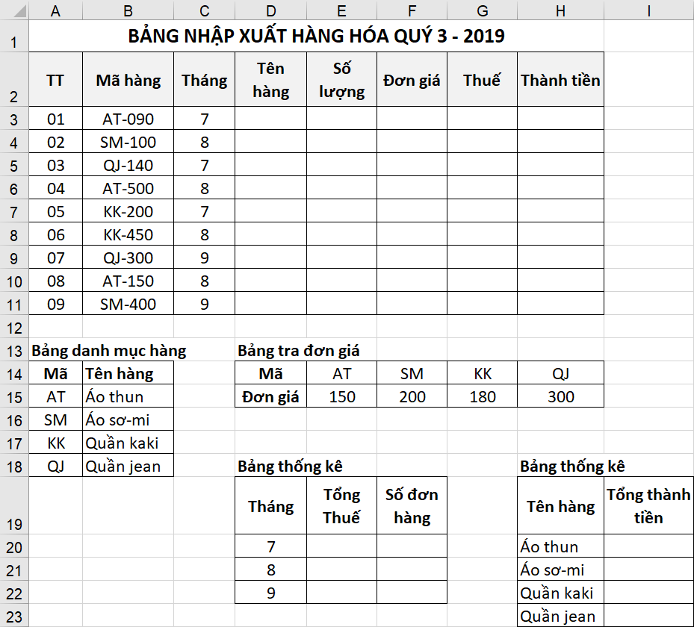

Hãy viết các công thức/hàm để thực hiện các yêu cầu sau:

1. Viết công thức tổng quát điền Tên hàng. Dựa vào 2 kí tự đầu của Mã hàng, dùng hàm tìm kiếm và tra trong Bảng danh mục hàng.
2. Số lượng: là 3 ký tự số cuối của Mã hàng, dùng hàm trích xuất chuỗi, và đổi dữ liệu sang số.
3. Đơn giá: Dựa vào 2 kí tự đầu của Mã hàng, dùng hàm tìm kiếm để tra trong Bảng tra đơn giá.
4. Thuế: = % Thuế * Số lượng * Đơn giá

Biết rằng Áo thun được tính số % Thuế là 10%, Quần jean 8%, còn lại 5%.

Gợi ý: Sử dụng hàm IF lồng nhau để xét trả về số % Thuế trước, sau đó mới tính Thuế.

1. Thành tiền: = Số lượng * Đơn giá + Thuế
2. Viết công thức tính tổng cộng/trung bình cộng Thành tiền của tất cả các đơn hàng.
3. Viết công thức cho biết giá trị Thành tiền cao nhất/thấp nhất.
4. Sử dụng hàm để viết công thức tính Tổng Thuế trong tháng 7 trong Bảng thống kê.
5. Sử dụng hàm để viết công thức cho biết Số đơn hàng trong tháng 9 trong Bảng thống kê.
6. Sử dụng hàm để viết công thức tính Tổng Thành tiền của các đơn hàng “Áo thun” trong Bảng thống kê.